Εισαγωγική Επιμόρφωση για την εκπαιδευτική αξιοποίηση Τ.Π.Ε.

Επιμόρφωση Β1 επιπέδου ΤΠΕ
Συστάδα: Β1.1 - ΦΙΛΟΛΟΓΙΚΑ
ΕΠΙΜΟΡΦΩΤΙΚΟ ΥΛΙΚΟ

ΤΙΤΛΟΣ : ΕΚΚΛΗΣΙΑΣΤΙΚΗ ΤΕΧΝΗ ΣΤΗ ΔΥΣΗ

ΔΙΔΑΚΤΙΚΟ ΣΕΝΑΡΙΟ

ΚΑΦΕΝΤΖΗ ΘΕΟΔΩΡΑ (ατομική εργασία)

Ιούλιος 2024
Πράξη: | ΕΠΙΜΟΡΦΩΣΗ ΕΚΠΑΙΔΕΥΤΙΚΩΝ ΓΙΑ ΤΗΝ ΑΞΙΟΠΟΙΗΣΗ ΚΑΙ ΕΦΑΡΜΟΓΗ ΤΩΝ ΨΗΦΙΑΚΩΝ ΤΕΧΝΟΛΟΓΙΩΝ ΣΤΗ ΔΙΔΑΚΤΙΚΗ ΠΡΑΞΗ (ΕΠΙΜΟΡΦΩΣΗ Β’ ΕΠΙΠΕΔΟΥ ΤΠΕ)/ Β’ Κύκλος
Φορείς Υλοποίησης: | Δικαιούχος  φορέας:
Συμπράττων
φορέας:

1.Ταυτότητα του σεναρίου
Δημιουργός: Καφεντζή Θεοδώρα, ΠΕ01
Τίτλος σεναρίου: Εκκλησιαστική τέχνη στη Δύση
Μάθημα: Θρησκευτικά
Τάξη: Γ΄ Γυμνασίου
Χρονική διάρκεια: Συνεχόμενο δίωρο
Ρόλοι εκπαιδευτικού: διαμεσολαβητικός, καθοδηγητικός, διευκολυντικός, εμψυχωτικός, ανατροφοδοτικός
Μέθοδος εργασίας μαθητών: ομαδοσυνεργατική (4 ομάδες των 5 ατόμων), διερευνητική και ανακαλυπτική
Προϋποθέσεις υλοποίησης:
- διαθέσιμο εργαστήριο Πληροφορικής, εξοικείωση εκπαιδευτικού – μαθητών με τις ΤΠΕ (πλοήγηση στο διαδίκτυο, χρήση ψηφιακών εργαλείων και ψηφιακών εκπαιδευτικών κοινοτήτων).
- φύλλα εργασίας
Μέσα υλοποίησης: • Υπολογιστές με πρόσβαση στο διαδίκτυο για έρευνα. •Φύλλα εργασίας. • Χαρτιά σχεδίου και χρώματα για τους ζωγράφους.
• Προτζέκτορας για παρουσίαση εικόνων και βίντεο. • Η/Υ (εργαλεία google, Διαδίκτυο),
διαδραστικός πίνακας, διαδραστικές ασκήσεις eclass .

2.Συνοπτική περιγραφή του σεναρίου
Οι μαθητές με βάση το σχολικό εγχειρίδιο της Γ΄ Γυμνασίου, εργαζόμενοι σε ομάδες έρχονται σε επαφή με τη χριστιανική Ναοδομία στη Δυτική Ευρώπη.
Εφαρμόζουμε διαφοροποιημένη διδασκαλία, χωρίζοντας ομάδες ανάλογα με τα ενδιαφέροντα και τη μαθησιακή ετοιμότητα. Στις ομάδες αναλαμβάνουν ρόλους ειδικών όπως: Ιστορικοί, Αρχαιολόγοι, Θεολόγοι, Δημοσιογράφοι-Περιηγητές Θρησκευτικού τουρισμού. Δίνονται φύλλα εργασίας διαφορετικά σε κάθε ομάδα με σκοπό να διερευνήσουν τους ρυθμούς, την εξέλιξη, καθώς και το θρησκευτικό-κοινωνικό- πολιτικό πλαίσιο στο οποίο αναπτύχθηκαν.
Τα συμπεράσματά τους παρουσιάζουν με τη χρήση διαφορετικών ψηφιακών εργαλείων όπως , padlet, time line της eclass, διαδραστικές ασκήσεις της eclass, παρουσίαση,google form .

3.Στόχοι του σεναρίου
Αναμένεται οι μαθητές :
Ως προς το γνωστικό αντικείμενο:
- να εξοικειωθούν με τα βασικά στοιχεία της ναοδομίας και των ρυθμών των ναών στη Δυτική Ευρώπη.
- να κατανοήσουν τη σχέση της αρχιτεκτονικής με τη θρησκευτική έκφραση.
- να αναπτύξουν δεξιότητες κριτικής σκέψης και ανάλυσης.
- να καλλιεργήσουν την αισθητική τους αντίληψη.

Ως προς τη μαθησιακή διαδικασία:
- να εξοικειωθούν με την ομαδοσυνεργατική μέθοδο διδασκαλίας ερευνώντας, επιλέγοντας, συνθέτοντας και αξιολογώντας από κοινού το υλικό που θα συγκεντρώσουν.
- να αναπτύξουν την κριτική τους σκέψη και να αναλάβουν πρωτοβουλίες.
- να μοιράζονται τη γνώση και την πληροφορία και να οικοδομούν νέα γνώση μέσα από τις διαδικασίες αυτοαξιολόγησης και ετεροαξιολόγησης.
- να μάθουν να αξιοποιούν τις δεξιότητες και τα ενδιαφέροντα κάθε μέλους της ομάδας προκειμένου να διεκπεραιώσουν τις εργασίες που τους έχουν ανατεθεί.
- να ανακαλύψουν τη σπουδαιότητα της υπεύθυνης και σωστής κατανομής ρόλων σε μια συλλογική δουλειά

Ως προς την αξιοποίηση των ΤΠΕ στη μαθησιακή διαδικασία: να αποκτήσουν δεξιότητες ψηφιακού γραμματισμού.
Αξιοποίηση και χρήση
- του Διαδικτύου για έρευνα και επιλεκτική συλλογή πληροφοριών
- των προγραμμάτων επεξεργασίας κειμένου
- της δημιουργίας παρουσιάσεων
- των πολυμέσων
- των κοινοτήτων πρακτικής και μάθησης

4. Θεωρητικό πλαίσιο της διδακτικής πρότασης
Μέσα από τη συγκεκριμένη πρόταση διδασκαλίας καλλιεργούνται η διερευνητική και συνεργατική μάθηση που εξασφαλίζουν τα ηλεκτρονικά περιβάλλοντα γνώσης.
Οι μαθητές εμπλέκονται συναισθηματικά και σκεπτικά σε μια δημιουργική διαδικασία προβληματισμού, αναζήτησης, αναστοχασμού, επιλογής και σύνθεσης που θα τους οδηγήσει στην παραγωγή νέας γνώσης και εμπειρίας βασισμένης στην ενεργό συμμετοχή και την αυτενέργεια.
Η συνεργατική βιωματική προσέγγιση υλοποιείται μέσα από την εργασία σε ομάδες και την ανάληψη ρόλων από τους μαθητές, που δίνει προσωπικό νόημα στην αναζήτηση της γνώσης.
Ο εκπαιδευτικός προωθεί την μαθητοκεντρική διδασκαλία, παύει να έχει κυρίαρχο ρόλο καθώς δεν μεταδίδει απλά τη γνώση σε ενα παθητικό κοινό, αλλά ανοίγει το δρόμο στο μαθητή ώστε εκείνος αυτόνομα να αναπτύξει τις απαραίτητες δεξιότητες που θα τον βοηθήσουν να την ανακαλύψει σε συνδυασμό με την παράλληλη αλληλεπίδραση της συνεργασίας με τους συμμαθητές του.

5. Ανάλυση δραστηριοτήτων

Θέματα | Διάρκεια | Εκπαιδευτικές τεχνικές | Δραστηριότητα
Εισαγωγή | 10’  10΄  5’ | Σύνδεση με προηγούμενη ενότητα • Εισαγωγή στη νέα ενότητα Παρουσίαση των βασικών ρυθμών των ναών της Δυτικής Ευρώπης .  • Προβολή εικόνων και σύντομη περιγραφή των χαρακτηριστικών τους.  • Συζήτηση | Σύνδεση με προηγούμενη ενότητα Δίνεται διαδραστική άσκηση .  https://content.e-me.edu.gr/wp-admin/admin-ajax.php?action=h5p_embed&id=1393576  Να αναγνωρίσουν τους ρυθμούς που διδάχθηκαν σε προηγούμενη ενότητα  - Σχολικό βιβλίο  Διαδραστικός πίνακας  - Σύντομη συζήτηση για τη σημασία των ναών στη θρησκευτική ζωή των ανθρώπων.
Κύρια δραστηριότητα | 30’  20’ | Ομάδες εργασίας  Διαφοροποιημένη διδασκαλία  Έντεχνος συλλογισμός  Παρουσίαση στην ολομέλεια | Οι μαθητές/τριες χωρίζονται σε 4 ομάδες των 5 ατόμων. Ιστορικοί, Αρχαιολόγοι, Θεολόγοι, Δημοσιογράφοι. Δίνονται φύλλα εργασίας με σαφείς οδηγίες για κάθε ομάδα ανάλογα με το ρόλο που έχουν αναλάβει.  1^{η} ομάδα Ιστορικοί: Στους μαθητές/τριες δίνεται φύλλο εργασίας με τα χαρακτηριστικά των τριών ρυθμών των ναών στη Δυτική Ευρώπη. Τους ζητείται να περιηγηθούν στο διαδίκτυο και να αναζητήσουν δυο ναούς από τον Ρομανικό έως τον Αναγεννησιακό ρυθμό στη Γαλλία, Γερμανία ή Ιταλία. Αφού επεξεργαστούν τις πληροφορίες να συμπληρώσουν το φύλλο εργασίας, σημειώνοντας τα χαρακτηριστικά που αναγνώρισαν , επιβεβαιώνοντας τα στοιχεία με ένα στιγμιότυπο οθόνης που θα επικολλήσουν στο φύλλο εργασίας.  2^{η} ομάδα Αρχαιολόγοι: Δίνεται στους μαθητές/τριες φύλλο εργασία με οδηγίες. Ύστερα από ιστοεξερεύνηση, θα πρέπει να βρουν δυο ναούς Ρομανικού, Γοτθικού και Αναγεννησιακού ρυθμού σε διαφορετικές χρονικές περιόδους και χώρες ( μέχρι 2) όπως (π.χ. Γαλλία , Γερμανία, Αγγλία, Ισπανία, Πορτογαλία) . Θα περιγράψουν τα κύρια αρχιτεκτονικά χαρακτηριστικά των ρυθμών, αξιοποιώντας το ψηφιακό εργαλείο timeline της e-class κάνοντας σύντομες παρατηρήσεις ως προς την εξέλιξή τους.  3^{η} ομάδα Θεολόγοι: Στους μαθητές/τριες της ομάδας , δίνεται φύλλο εργασίας με οδηγίες υλοποίησης άσκησης. Σε ένα συνεργατικό έγγραφο padlet δίνονται ναοί και οι ρυθμοί στους οποίους ανήκουν. Αφού περιηγηθούν και μελετήσουν το υλικό που θα βρουν στις σελίδες που τους δίνονται ,θα πρέπει να περιγράψουν τον συμβολισμό πίσω από τα πιο χαρακτηριστικά αρχιτεκτονικά στοιχεία κάθε ναού ώστε να κατανοήσουν πώς τα αρχιτεκτονικά στοιχεία των ναών αντανακλούν τις θρησκευτικές πεποιθήσεις κάθε εποχής.  https://padlet.com/theodorapkaf/virtual-tour-creator-y7g3p8lp3s6ipd46  4^{η} ομάδα: Δημοσιογράφοι σε ηλεκτρονικό περιοδικό θρησκευτικού τουρισμού  Οι μαθητές/τριες αναζητούν εικόνες και πληροφορίες από το διαδίκτυο για τον Καθεδρικό Ναό του Αγίου Πέτρου στη Ρώμη, τον Καθεδρικό Ναό της Κολωνίας και το Αβαείο του Μυρμπάχ.  • Τους ζητείται να συζητήσουν μεταξύ τους και να περιγράψουν τι βλέπουν, τι αισθάνονται, να διατυπώσουν απορίες , σκέψεις και προβληματισμούς.  • Στη συνέχεια να ετοιμάσουν μια παρουσίαση 6 – 7 διαφανειών - που να προωθεί έναν τουριστικό προορισμό - στις οποίες να συμπεριλάβουν εικόνες, video και περιγραφές για κάθε ναό, επισημαίνοντας τα κύρια αρχιτεκτονικά χαρακτηριστικά και την ιστορική τους σημασία.  https://docs.google.com/presentation/d/1fggpglMewr2jYZNJqfMBwo-8vmCsCu-9FjwP79wMgj4/edit?usp=sharing  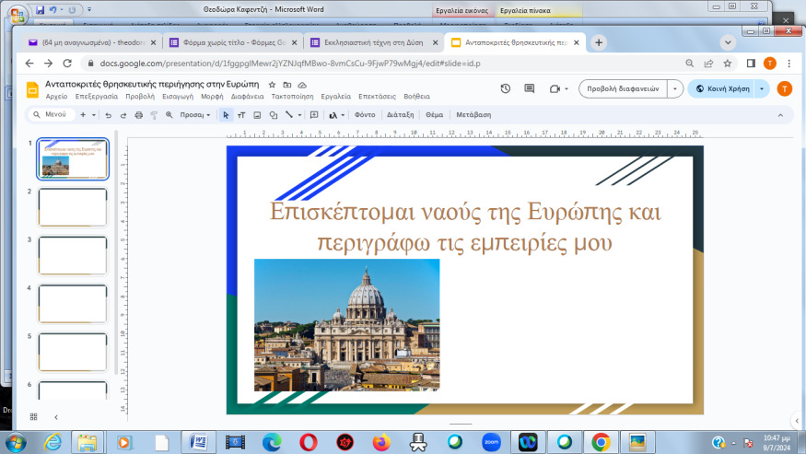
Κλείσιμο – Αξιολόγηση | 15’ | Δελτίο εξόδου: 3,2,1 | Γράψε : 3 πληροφορίες για έναν ναό που σε εντυπωσίασε και θα ήθελες να μοιραστείς με τους συμμαθητές σου 2 ναούς που σου άρεσαν περισσότερο και θα ήθελες να επισκεφτείς  1 πράγμα που δεν έγινε σαφές σήμερα και θα ήθελες περαιτέρω εξηγήσεις και ερμηνεία.  Ανοίξτε τον παρακάτω σύνδεσμο και καταχωρίστε τις απαντήσεις σας.  https://forms.gle/zwLrjczNTXvebiK3A  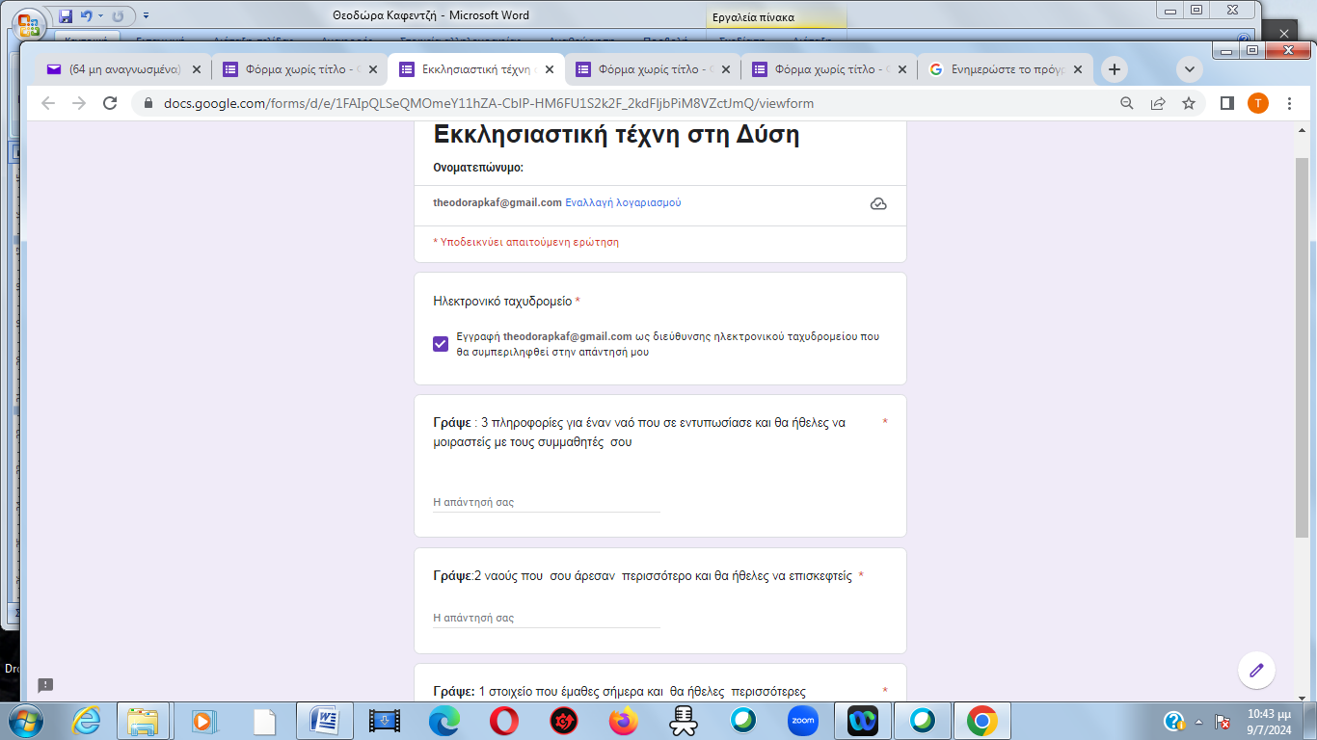

Ομάδα : Ιστορικοί
Φύλλο εργασίας
Η διαμόρφωση των βασικών ρυθμών ναών στη Δυτική Ευρώπη επηρεάστηκε από διάφορους παράγοντες όπως η θρησκεία, η κοινωνία, η τεχνολογία και οι καλλιτεχνικές τάσεις κάθε εποχής. Οι κυριότεροι αρχιτεκτονικοί ρυθμοί που διαμορφώθηκαν και εξελίχθηκαν είναι ο Ρομανικός, ο Γοτθικός και ο Αναγεννησιακός ρυθμός.
Στο φύλλο εργασίας σας δίνονται τα χαρακτηριστικά των τριών ρυθμών των ναών στη Δυτική Ευρώπη. Α) να περιηγηθείτε στο διαδίκτυο και να αναζητήσετε δυο ναούς από τον Ρομανικό έως τον Αναγεννησιακό ρυθμό στη Γαλλία, Γερμανία ή Ιταλία. Β)Αφού επεξεργαστείτε τις πληροφορίες να συμπληρώσετε το φύλλο εργασίας, σημειώνοντας τα χαρακτηριστικά που αναγνωρίσατε και Γ) στη συνέχεια να επιβεβαιώσετε τα στοιχεία με ένα στιγμιότυπο οθόνης που θα επικολλήσετε στο φύλλο εργασίας.

Ρομανικός Ρυθμός (11ος - αρχές 12ου αιώνα) Χαρακτηριστικά: Περίοδος: 11ος και αρχές 12ου αιώνα.
1.Μεγάλοι , επιβλητικοί τοίχοι και μικρά παράθυρα. 2.Ημικυκλικοί θόλοι και καμάρες. 3.Εσωτερικά χωρίζεται σε κλίτη με παχείς τοίχους και κίονες. 4.Λιτή διακόσμηση.

Γοτθικός Ρυθμός (12ος - 16ος αιώνας) Χαρακτηριστικά: Περίοδος: 12ος έως 16ος αιώνας.
5.Ψηλές κατασκευές με μεγάλες, λεπτές στήλες. 6.Μυτερές καμάρες και σταυροθόλια. 7.Μεγάλα υαλογραφημένα παράθυρα με βιτρό. 8.Πλούσια διακόσμηση, γλυπτά και βιτρό.

Αναγεννησιακός Ρυθμός (15ος - 17ος αιώνας) Χαρακτηριστικά: Περίοδος: 15ος έως 17ος αιώνας.
9.Επιστροφή στα κλασικά πρότυπα της αρχαίας Ελλάδας και Ρώμης. 10.Συμμετρικές και γεωμετρικές καμάρες (θόλοι, τρούλοι). 11.Η τέχνη και η διακόσμηση ήταν εμπνευσμένες από την αρχαιότητα και συνδυάζονταν με την επιστημονική πρόοδο της εποχής. Διακρίνεται για την αρ μονία και συμμετρία
1. | 2. | 3. | 4. | 5. | 6. | 7. | 8. | 9. | 10. | 11.
Στιγμιότυπα οθόνης

Ομάδα Αρχαιολόγοι
Φύλλο εργασίας
Η διαμόρφωση των βασικών ρυθμών ναών στη Δυτική Ευρώπη επηρεάστηκε από διάφορους παράγοντες όπως η θρησκεία, η κοινωνία, η τεχνολογία και οι καλλιτεχνικές τάσεις κάθε εποχής. Οι κυριότεροι αρχιτεκτονικοί ρυθμοί που διαμορφώθηκαν και εξελίχθηκαν είναι ο Ρομανικός, ο Γοτθικός και ο Αναγεννησιακός ρυθμός.
Ως ομάδα αρχαιολόγων θα πρέπει να περιηγηθείτε στο διαδίκτυο και να αναζητήσετε δυο ναούς Ρομανικού, Γοτθικού και Αναγεννησιακού ρυθμού α) σε διαφορετικές χρονικές περιόδους και β) διαφορετικές χώρες ( μέχρι 2) όπως (π.χ. Γαλλία , Γερμανία, Αγγλία, Ισπανία, Πορτογαλία) . Στη συνέχεια θα περιγράψετε τα κύρια αρχιτεκτονικά χαρακτηριστικά των ρυθμών, αξιοποιώντας το ψηφιακό εργαλείο timeline της e-class κάνοντας συγχρόνως σύντομες παρατηρήσεις ως προς την εξέλιξή τους.

ΟΜΑΔΑ ΘΕΟΛΟΓΟΙ
ΦΥΛΛΟ ΕΡΓΑΣΙΑΣ
Η διαμόρφωση των βασικών ρυθμών ναών στη Δυτική Ευρώπη επηρεάστηκε από διάφορους παράγοντες όπως η θρησκεία, η κοινωνία, η τεχνολογία και οι καλλιτεχνικές τάσεις κάθε εποχής. Οι κυριότεροι αρχιτεκτονικοί ρυθμοί που διαμορφώθηκαν και εξελίχθηκαν είναι ο Ρομανικός, ο Γοτθικός και ο Αναγεννησιακός ρυθμός.
Στον παρακάτω σύνδεσμο
https://padlet.com/theodorapkaf/virtual-tour-creator-y7g3p8lp3s6ipd46
θα βρείτε ένα συνεργατικό έγγραφο padlet, όπου σας δίνονται ναοί και οι ρυθμοί στους οποίους ανήκουν. Αφού περιηγηθείτε εικονικά τα μνημεία και μελετήσετε το υλικό ,θα πρέπει α) να αντιστοιχίσετε τα χαρακτηριστικά αρχιτεκτονικά στοιχεία των ναών με τον συμβολισμό που σας δίνεται στην παρακάτω άσκηση https://eclass03.sch.gr/modules/h5p/show.php?course=0251010273&id=1878
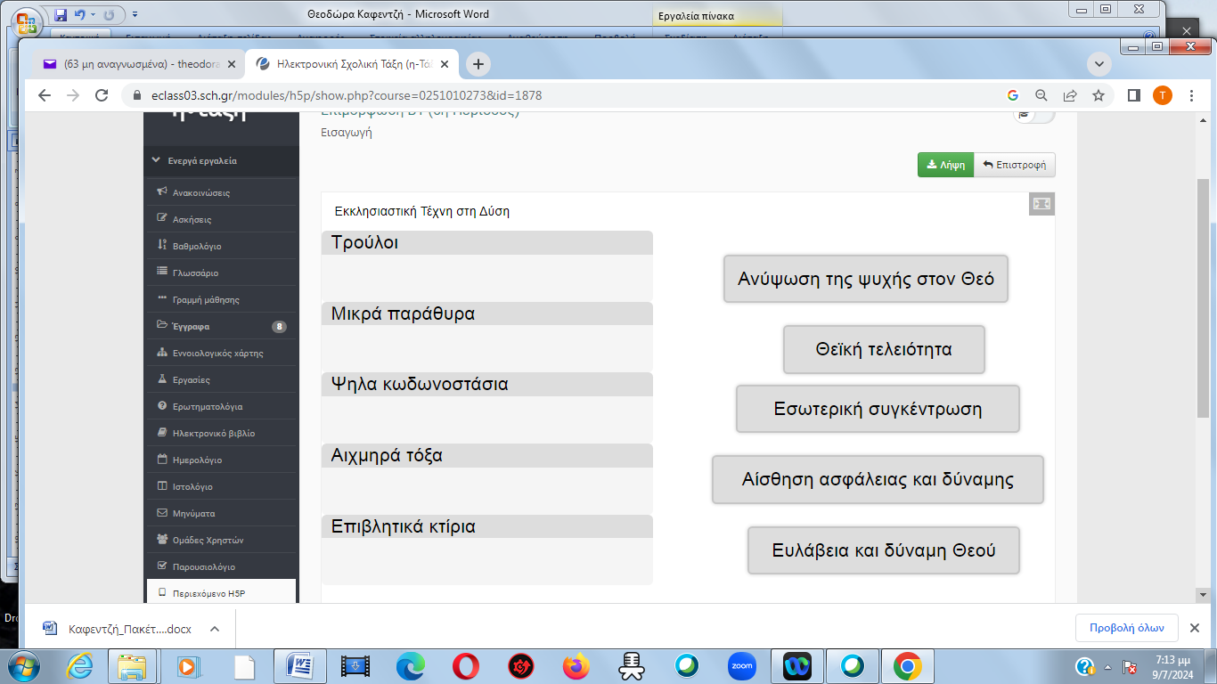
και β) τέλος να βρείτε ακόμα δυο παραδείγματα . Σκοπός είναι να κατανοήσετε πώς τα αρχιτεκτονικά στοιχεία των ναών αντανακλούν τις θρησκευτικές πεποιθήσεις κάθε εποχής.

ΟΜΑΔΑ: ΔΗΜΟΣΙΟΓΡΑΦΟΙ ΘΡΗΣΚΕΥΤΙΚΟΥ ΤΟΥΡΙΣΜΟΥ
ΦΥΛΛΟ ΕΡΓΑΣΙΑΣ
Η διαμόρφωση των βασικών ρυθμών ναών στη Δυτική Ευρώπη επηρεάστηκε από διάφορους παράγοντες όπως η θρησκεία, η κοινωνία, η τεχνολογία και οι καλλιτεχνικές τάσεις κάθε εποχής. Οι κυριότεροι αρχιτεκτονικοί ρυθμοί που διαμορφώθηκαν και εξελίχθηκαν είναι ο Ρομανικός, ο Γοτθικός και ο Αναγεννησιακός ρυθμός.

Θα κάνετε αναζητήσετε στο διαδίκτυο εικόνες και πληροφορίες για τον Καθεδρικό Ναό του Αγίου Πέτρου στη Ρώμη, τον Καθεδρικό Ναό της Κολωνίας και το Αβαείο του Μυρμπάχ.
Α) Συζητώντας μεταξύ σας , θα περιγράψετε τι βλέπετε, τι σας προβληματίζει, τι σκέπτεστε, τι θα θέλατε να μάθετε περισσότερο.
Β)Στη συνέχεια θα γράψετε ένα άρθρο που να προωθεί έναν τουριστικό προορισμό που περιλαμβάνει τους παραπάνω ναούς.
• Να συμπεριλάβετε εικόνες, video και περιγραφές για κάθε ναό, επισημαίνοντας τα κύρια αρχιτεκτονικά χαρακτηριστικά και την ιστορική τους σημασία. Θα ετοιμάσετε μια παρουσίαση 6 – 7 διαφανειών στην παρακάτω φόρμα.
https://docs.google.com/presentation/d/1fggpglMewr2jYZNJqfMBwo-8vmCsCu-9FjwP79wMgj4/edit?usp=sharing
